Муниципальное автономное общеобразовательное учреждение

Линдовская средняя школа

# ПРИКАЗ

-од

# Об организации бесплатного горячего питания обучающихся с ограниченными возможностями здоровья в 2023-2024 году

На основании Постановления администрации городского округа город Бор от 10.012018 № 22 «Об организации питания учащихся с ограниченными возможностями здоровья в муниципальных общеобразовательных учреждениях городского округа город Бор, подведомственных Управлению народного образования администрации городского округа город Бор», Постановления администрации городского округа город Бор от 27. Р 2021 N96702 внесении изменений в постановление администрации городского округа г. Бор от 10.01.2018 .№20”,заявлений родителей обучающихся, с целью учета детей, получающих бесплатное горячее питание Приказываю:

1. Организовать двухразовое бесплатное горячее питание обучающихся 5-9 классов с ограниченными возможностями здоровья, обучающимся по адаптированным основным образовательным программам. (Приложение 1)
2. Организовать бесплатное горячее питание (обеды) обучающихся 1- 4 классов, обучающихся по адаптированной образовательной программе начального общего образования. (Приложение2)

З. Назначить Барсукову В.Н, социального педагога, ответственной за общее руководство по организации питания обучающихся в школьной столовой.

4. Классным руководителям ежедневно предоставлять сведения о посещении обучающимися с ОВЗ школьной столовой Барсуковой В.Н. Контроль за исполнением приказа оставляю за собой.

Директор 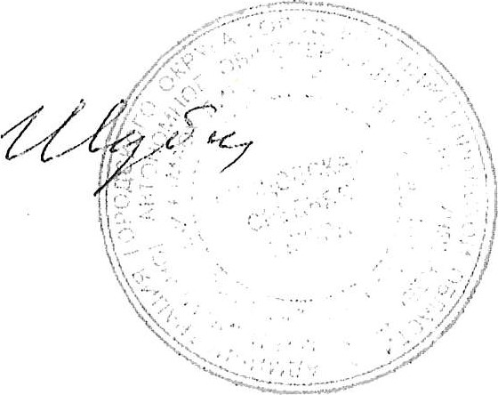 Е.В.Шу6ина